Святочные забавы наших предков.
Традиции и обычаи существуют у народов всего мира. В них отразились уклад жизни народа, его привычки, национальные особенности.
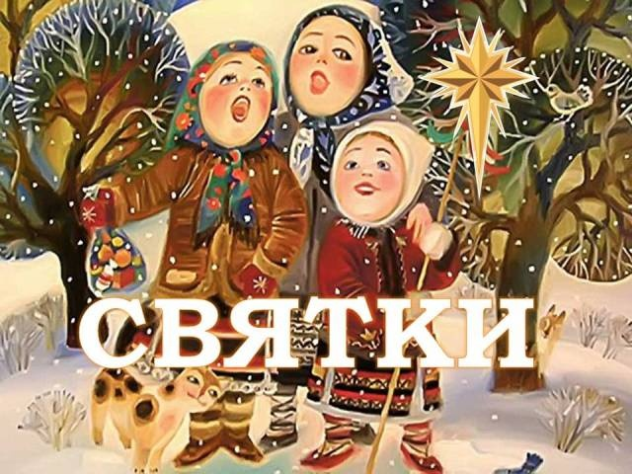

В крестьянском быту Святки считались самым большим, шумным и веселым праздником. Они охватывают собой период времени от Николина дня (19 декабря (6 декабря по ст. ст.) до Крещения (19 января (6 января по ст. ст.), то есть как раз тот месяц, когда земледельческое население, обмолотив хлеб и покончив со всеми работами, предавалось отдыху.

Святки считались праздником по преимуществу молодежи, хотя и взрослое население не оставалось равнодушным к общему веселью и к тому приподнятому, несколько торжественному настроению, которое свойственно всем большим праздникам в деревне.
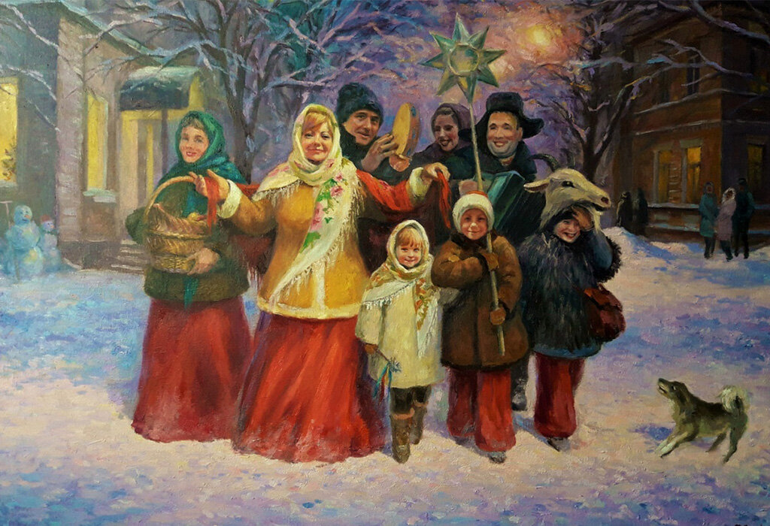
Но все-таки центром празднеств служила молодежь: ее игры, песни, сборища и гадания задавали тон общему веселью и скрашивали унылую деревенскую зиму.
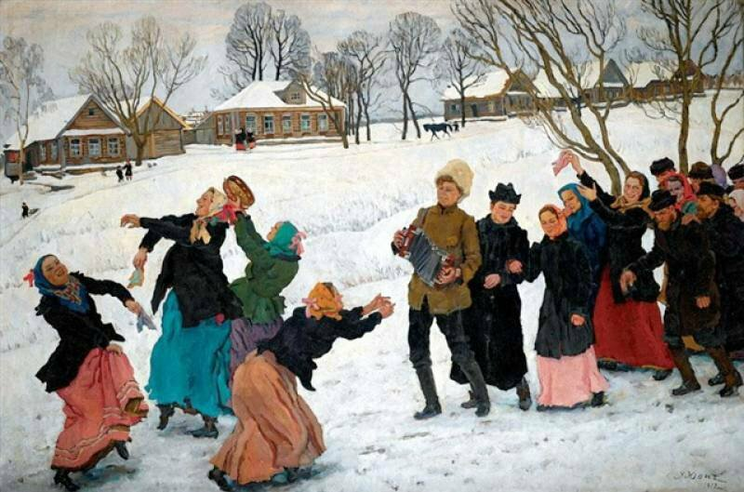
В особенности большой интерес представляли Святки для девушек: в их однообразную трудовую жизнь врывалась целая волна новых впечатлений, и суровые деревенские будни сменялись широким привольем и целым рядом забав и развлечений. На Святки самая строгая мать не заставит дочку прясть и не будет держать за иглой в долгие зимние вечера, когда на улице льется широкой волной веселая песня парней, когда в «жировой» избе на посиделках заливается гармонь, а толпы девушек, робко прижимаясь друг к другу, бегают «слушать» под окнами и гадать в поле.
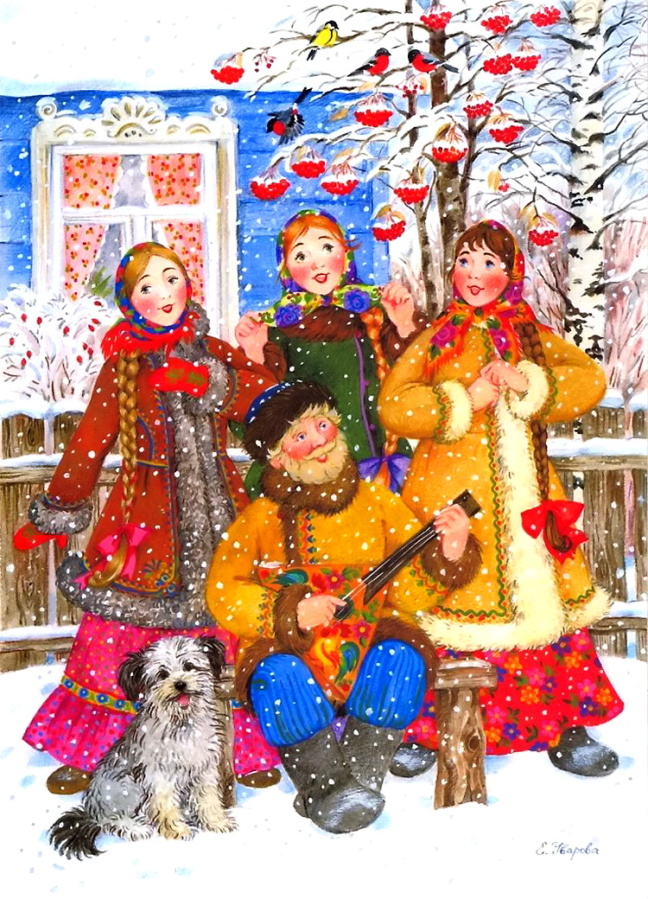
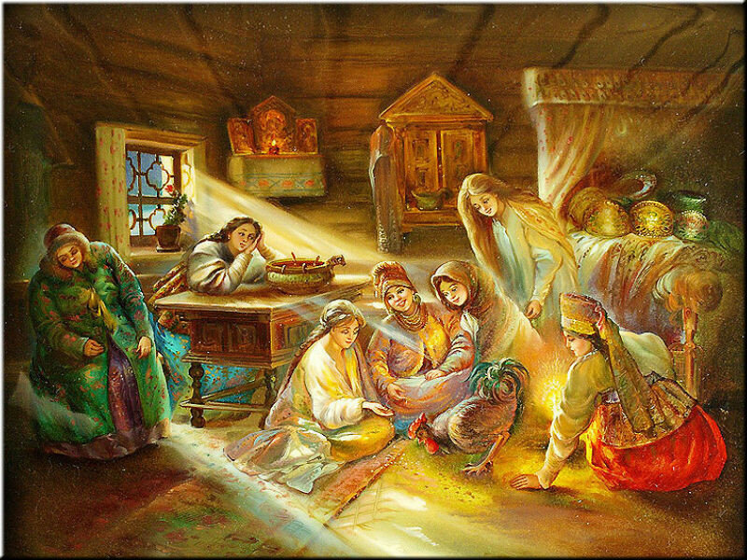
Гадания составляли, разумеется, центр девичьих развлечений, так как всякая невеста, естественно, хотела заглянуть в будущее и, хотя бы и с помощью черта, узнать, кого судьба пошлет ей в мужья и какая жизнь ожидает ее впереди с этим неведомым мужем, которого досужее воображение рисовало то пригожим добрым молодцем, ласковым и милым, то стариком-ворчуном, постылым скрягой с тяжелыми кулаками.
Каждый народ любит свои обычаи и традиции, и очень высоко их ценит. Недаром существует пословица: "Уважай себя сам и тебя будут уважать другие!" Ведь традиции – это исторически сложившиеся устои, передаваемые из поколения в поколение. Знание своих народных традиций, обычаев – это приобщение к тысячелетнему опыту народа. Надо беречь свою народную культуру!

